# Цель работы

1. Изучить шифры простой замены.
2. Реализовать шифр Цезаря с произвольным ключом k.
3. Реализовать шифр Атбаш.

# Выполнение лабораторной работы

1. Изучим файл лабороторной работы №1.

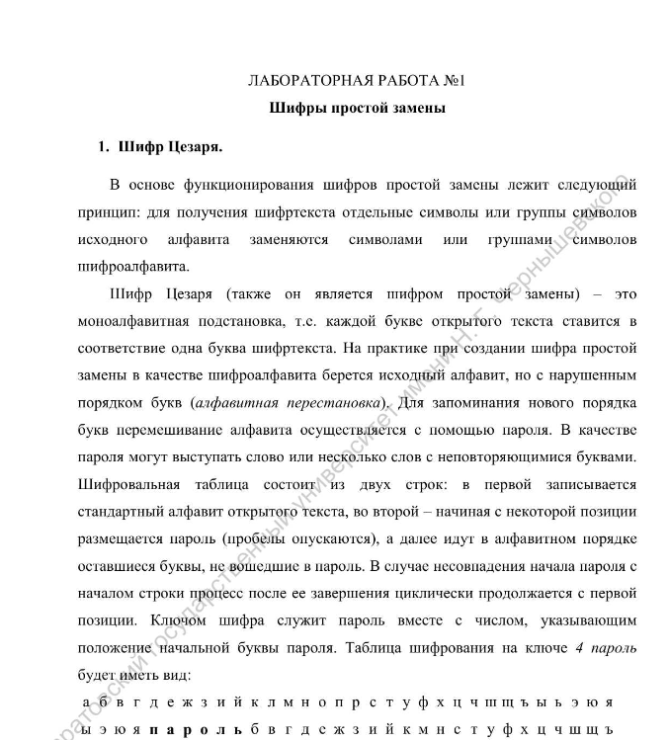

Файл лабороторной работы № 1

1. Используя язык программирования Julia приступим к реализации кода для шифра Цезаря с произвольным ключом k.

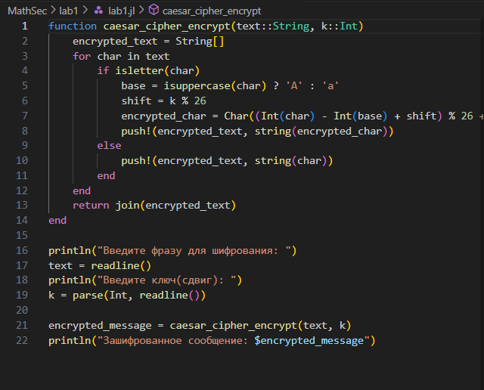

Реализация кода для шифра Цезаря

1. Запустим написанный код и введем с клавиатуры сначала сообщение, которое нужно зашифровать, а затем ключ(сдвиг), на который будем сдвигать символы по алфавиту.

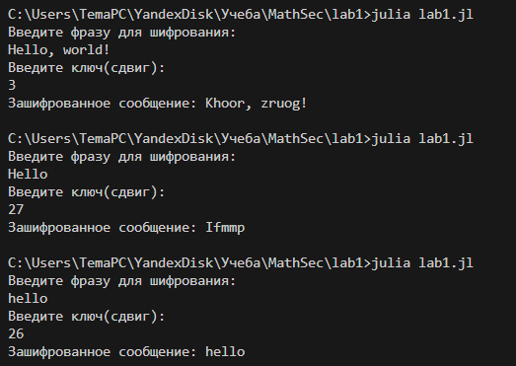

Пример работы шифра Цезаря на языке Julia

1. Приступим к реализации шифра атбаш на языке Julia.

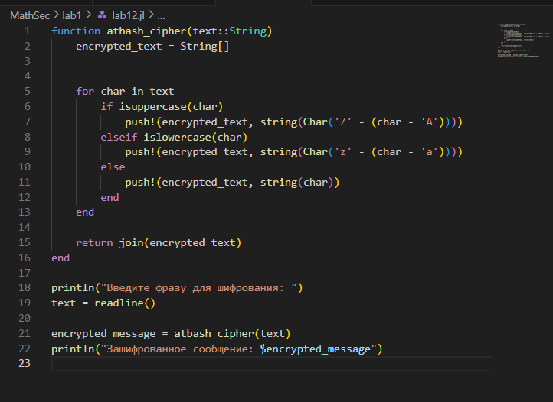

Реализация кода для шифра Атбаш

1. Запустим написанный код и введем с клавиатуры сообщение, которое нужно зашифровать.

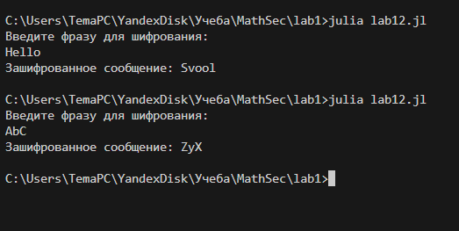

Пример работы шифра Атбаш на языке Julia

# Выводы

В рамках данной лабораторной работы были получены практические навыки в написании простых методов шифрования на языке Julia.